О назначении публичных слушаний
по изменению вида разрешенного использования земельного участка

В зале заседаний здания администрации МО «Пинежский район» по адресу: ул. Ф. Абрамова, д. 43-а, с. Карпогоры 27 ноября 2018 года в 15.00 по московскому времени назначены публичные слушания по проекту постановления администрации муниципального образования «Пинежский муниципальный район» «Об изменении вида разрешенного использования земельного участка».
Предложения по проекту постановления администрации МО «Пинежский муниципальный район» «Об изменении вида разрешенного использования земельного участка» принимаются в рабочие дни с 09 до 17 часов до 26 ноября 2018 года в отделе архитектуры и строительства администрации МО «Пинежский район» по адресу: с. Карпогоры, ул.Ф.Абрамова,43-а, кабинет № 6 или по электронному адресу - pinegamo@yandex.ru.

На публичные слушания 27 ноября 2018 года представляются проект постановления администрации муниципального образования «Пинежский муниципальный район» «Об изменении вида разрешенного использования земельного участка».
Публичные слушания по изменению вида разрешенного использования земельного участка с кадастровым номером 29:14:050304:51, расположен по адресу: обл. Архангельская, р-н Пинежский, с. Карпогоры, ул. Победы, дом 28 б, из вида «Для объектов общественно - делового значения (для эксплуатации магазина)» в вид «Для индивидуального жилищного строительства».
Информационные материалы по теме публичных слушаний, расположены по адресу: Архангельская область, Пинежский муниципальный район, с. Карпогоры, ул. Ф. Абрамова, д. 43-а, каб. 6.
Время начала регистрации участников: с 14 час. 30 мин. до 15 час. 00 мин. 27 ноября 2018 г. по адресу: Архангельская область, Пинежский муниципальный район, МО «Карпогорское», с. Карпогоры, ул. Ф. Абрамова, д. 43-а.
В период проведения публичных слушаний с 26.10.2018 года по 26.11.2018 года участники публичных слушаний имеют право представить свои предложения и замечания по обсуждаемому проекту посредством:
записи предложений и замечаний в книге (журнале) учета посетителей в период работы экспозиции;
в письменной и устной форме в ходе проведения собрания участников публичных слушаний;
в письменной форме организатору общественных обсуждений или публичных слушаний.
Номера контактных справочных телефонов организатора проведения публичных слушаний: 8(818-56) 2-22-16.
Почтовый адрес организатора проведения публичных слушаний: Архангельская область, Пинежский муниципальный район, с. Карпогоры, ул. Ф. Абрамова, д. 43А.
Электронный адрес организатора проведения публичных слушаний pinegamo@yandex.ru
Проект и информационные материалы по проекту размещены на официальном сайте http://www.pinezhye.ru/grazhdanam/publichnye-slushaniya/o-publichnykh-slushaniyakh/

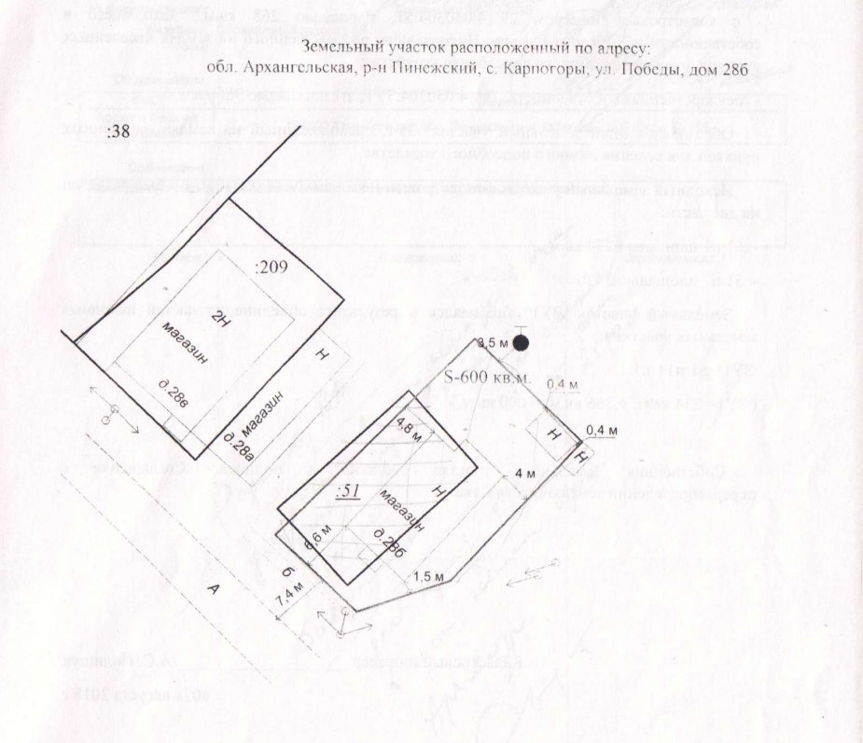

Проект

АДМИНИСТРАЦИЯ МУНИЦИПАЛЬНОГО ОБРАЗОВАНИЯ
«ПИНЕЖСКИЙ МУНИЦИПАЛЬНЫЙ РАЙОН»

П О С Т А Н О В Л Е Н И Е

от ноября 2018 г. № - па

с.Карпогоры

Об изменении вида разрешенного использования
земельного участка

В соответствии с Градостроительным кодексом Российской Федерации на основании Устава муниципального образования «Пинежский муниципальный район» рассмотрев заявление Ходалова Е.Н., протокол проведения публичных, заключение о результатах публичных слушаний, администрация МО «Пинежский муниципальный район»
п о с т а н о в л я е т:
- Изменить вид разрешённого использования земельного участка с кадастровым номером 29:14:050304:51, площадью 268 кв. м., расположенного по адресу: обл. Архангельская, р-н Пинежский, с. Карпогоры, ул. Победы, дом 28 б, из вида «Для объектов общественно-делового значения (для эксплуатации магазина)» в вид «Для индивидуального жилищного строительства».
2.Настоящее постановление вступает в силу с момента подписания.

Глава администрации А.С. Чечулин

